1.aktifkan mysql di xampp

2.masuk ke folder xampp\mysql\bin setelah itu masuk ke mysql -u root untuk mengakses file paling atas

jika tampilannya sudah seperti gambar di bawah berarti kita sudah berhasil masuk kedalam mysql.

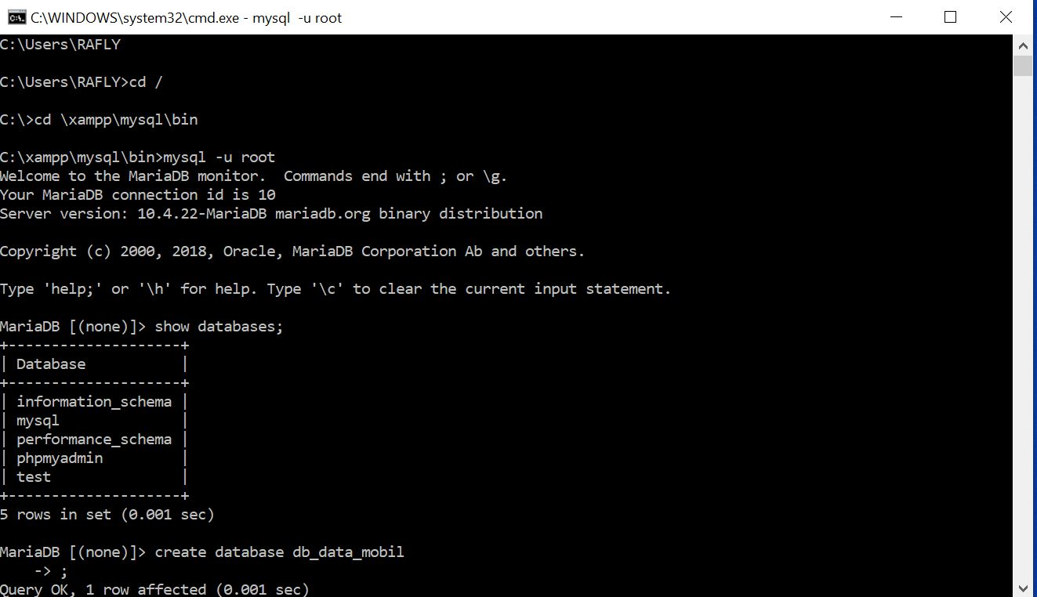

3.menampilkan seluruh database yang ada show databases;



4.membuat database

database db_data_mobilphp

table:data_mobil

id int primary key auto_increment

plat varchar(10),

merek varchar(20),

jenis varchar(50),

warna varchar(20)

sql:create database db_data_mobilphp

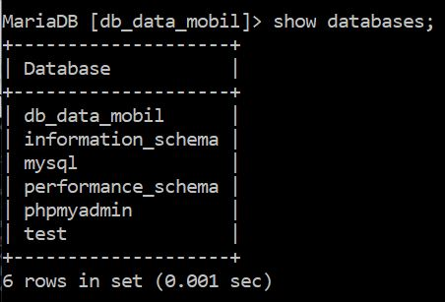

5.menggunakan database

sebelum kita membuat table kedalam database kita harus use dulu database yang ingin di pakai

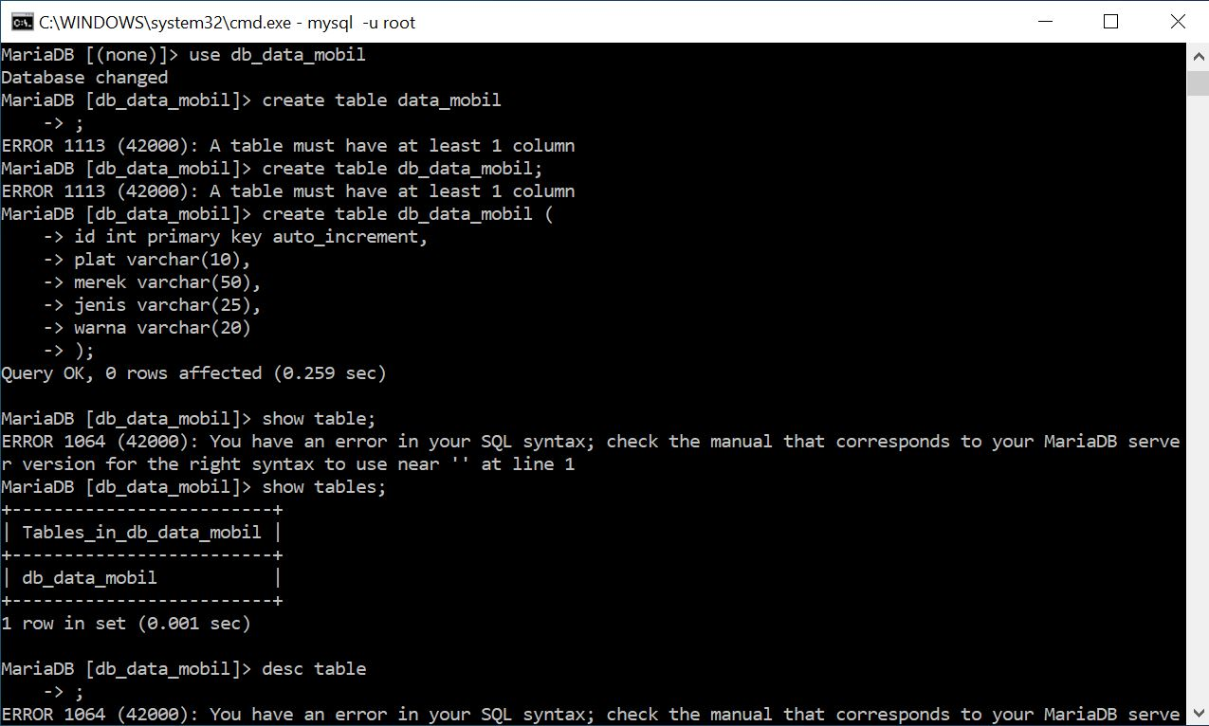

6. membuat table



7. menampilkan table yang ada di dalam database db_data_mobilphp



8. melihat struktur table data mobil

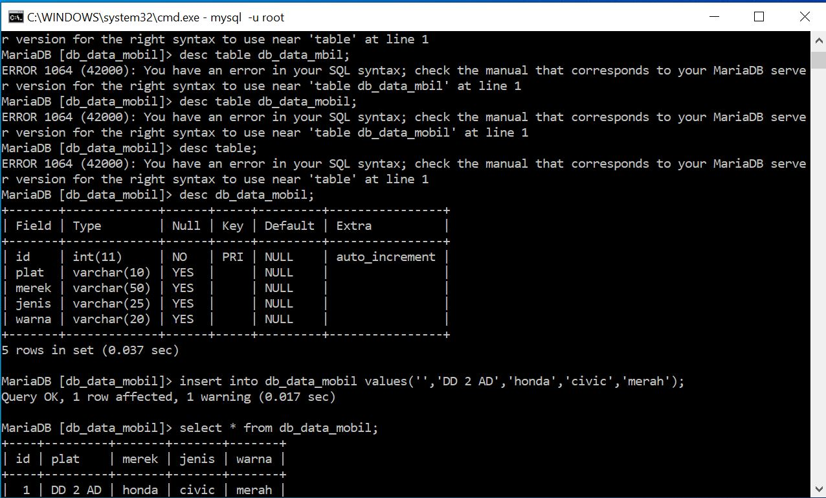

9. menambahkan record baru

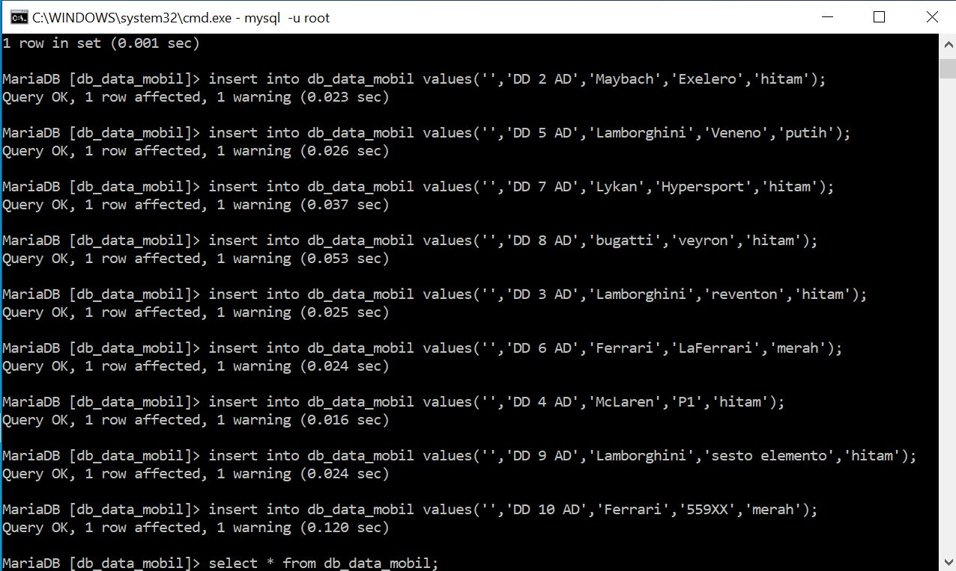

10. menampilkan data dari semua field pada table data_mobil

